

**รายงาน**

**เรื่อง คำนวณและประหยัดพลังงานไฟฟ้าด้วย IOT**

**เสนอ**

**อาจารย์ ดร. ศิวฤทธิ์ สุนทรเสณี**

**โดย**

**นาย ณัฐชนน จันทร์สวัสดิ์ 5901108041**

**รายงานนี้เป็นส่วนหนึ่งของวิชา BC410 สัมมนาทางคอมพิวเตอร์ธุรกิจ**

**ภาคเรียนที่ 1 ปีการศึกษา 2562**

**ผู้จัดทำโครงงาน**



**นาย ณัฐชนน จันทร์สวัสดิ์ 5901108041**

**คำนำ**

รายงานเล่มนี้เป็นส่วนหนึ่งของวิชา BC410 สัมมนาทางคอมพิวเตอร์ธุรกิจ ทางคณะผู้จัดทาได้ ทาการศึกษาถึงการพัฒนาอุปกรณ์คำนวณค่าไฟฟ้า เพื่อที่จะนำมาวิเคราะห์ประหยัดพลังงานเพื่อช่วยลดค่าใช้จ่ายในเรื่องของเครื่องใช้ไฟฟ้า ทำให้คณะผู้จัดทำได้ศึกษาวิธีที่จะทำให้ระบบสามารถเก็บข้อมูลการใช้พลังเพื่อนำไปวิเคราะห์ประหยัดพลังงานต่อไป

**คณะผู้จัดทำ**

**บทนำ**

**ความสำคัญและที่มาของปัญหาทำการวิจัย**

เนื่องจากไฟฟ้าอาจเป็นปัจจัยที่ 5 ของมนุษย์เลยก็ว่าได้ สิ่งอำนวยความสะดวกในชีวิตประจำวันหลาย ๆ อย่างมักใช้ไฟฟ้าเป็นตัวให้พลังงาน ไฟฟ้าจึงได้เข้าไปอยู่ในทุกส่วนของการดำเนินชีวิตของมนุษย์ ทั้งการคมนาคม การติดต่อสื่อสาร   
การเผยแพร่สื่อโฆษณา และการรับความบันเทิงภายในบ้าน ทั้งนี้เอง เนื่องจากความจำเป็นในการใช้ไฟฟ้า มักตามมาด้วยค่าใช้จ่ายจำนวนมาก และการเลือกซื้อเครื่องใช้ไฟฟ้าผิดประเภทก็อาจก่อให้เกิดปัญหาทั้งด้านค่าใช้จ่าย และความปลอดภัยต่อการใช้งาน

ดังนั้นโครงงานนี้จัดทำขึ้นเพื่อแนะนำวิธีที่ใช้คำนวณอัตราการใช้พลังงานไฟฟ้าเหล่านั้น เพื่อเป็นข้อมูลให้ทราบถึงพลังงานที่สูญเสียไปกับอุปกรณ์เหล่านั้น ช่วยประเมินผลการใช้พลังงานไฟฟ้าในรูปแบบต่าง ๆ และสามารถควบคุมค่าใช้จ่ายได้อย่างเหมาะสม

**วัตถุประสงค์ของการวิจัย**

1. เพื่อคำนวณการใช้ปริมาณไฟฟ้าต่อเดือน
2. เพื่อให้สามารถบริหารจัดการ การใช้ไฟฟ้าได้มีประสิทธิภาพและประโยชน์สูงสุด
3. เพื่อเป็นแนวทางในการเลือกซื้อเครื่องใช้ไฟฟ้าได้อย่างเหมาะสม

**ขอบเขตของการวิจัย**

1. สามารถอ่านค่าออกมาได้ทั้งแรงดันไฟฟ้า และกระแสไฟฟ้า
2. คำนวณออกมาเป็นค่าไฟฟ้า
3. ส่งข้อมูลแสดงผลขึ้นแอพผ่านสมาร์ทโฟนได้ง่าย

**ระยะเวลาทำการวิจัย**

ตั้งแต่วันที่ 17 สิงหาคม 2562 ถึง 21 ธันวาคม 2562 รวมระยะเวลาทั้งสิ้น 127 วัน

**แผนการดำเนินงานตลอดโครงการ**

|  |  |  |  |  |  |
| --- | --- | --- | --- | --- | --- |
| **ขั้นตอนการดำเนินงาน** | เดือน | | | | |
|  | ส.ค. | ก.ย. | ต.ค. | พ.ย. | ธ.ค. |
| **เสนอหัวข้อ** |  |  |  |  |  |
| **ทำข้อเสนอโครงงาน** |  |  |  |  |  |
| **ศึกษาและออกแบบ** |  |  |  |  |  |
| **เขียนโปรแกรมควบคุมการทำงาน** |  |  |  |  |  |
| **จำลองการทำงาน** |  |  |  |  |  |
| **สรุปผลและเขียนรายงาน** |  |  |  |  |  |
| **นำเสนอโครงงาน** |  |  |  |  |  |

**คำจำกัดความ**

พลังงานไฟฟ้า หมายถึง กำลังไฟฟ้าที่นำไปใช้ในระยะเวลาหนึ่ง มีหน่วยวัดเป็นวัตต์ชั่วโมง (Wh) หรือยูนิต ใช้แทนด้วยตัว W

กระแสไฟฟ้า หมายถึง การเคลื่อนที่ของอิเลคตรอนอิสระจากอะตอมหนึ่งไปยังอะตอมหนึ่ง จะไหลมากหรือน้อยขึ้นอยู่กับความต้านทานของวงจร ใช้แทนด้วยตัว I มีหน่วยวัดเป็นแอมแปร์ (A)

ความต้านทานไฟฟ้า หมายถึง ตัวที่ต้านการไหลของกระแสไฟฟ้าให้ไหลในจำนวนจำกัด ซึ่ง อยู่ในรูปของเครื่องใช้ไฟฟ้าทุกชนิด เช่น แผ่นลวดความร้อนของเตารีด

กำลังงานไฟฟ้า หมายถึง อัตราการเปลี่ยนแปลงพลังงาน หรืออัตราการทำงาน ได้จากผลคูณของแรงดันไฟฟ้ากับกระแสไฟฟ้า ใช้แทนด้วยตัว P มีหน่วยวัดเป็นวัตต์ (W)

แรงดันไฟฟ้า หรือแรงเคลื่อนไฟฟ้า หมายถึงแรงที่ดันให้กระแสไฟฟ้าไหลผ่านความต้านทานของวงจรไปได้ ใช้แทนด้วยตัว E มีหน่วยวัดเป็นโวลท์ (V)

IoT หรือ Internet of Things หมายถึง การที่อุปกรณ์ต่าง ๆ ได้ถูกเชื่อมโยงสู่โลกอินเทอร์เน็ต ทำให้สามารถควบคุมการใช้งาน ผ่านทางเครือข่ายอินเทอร์เน็ต เช่น การเปิด-ปิด อุปกรณ์เครื่องใช้ไฟฟ้า (การสั่งการเปิดไฟฟ้าภายในบ้านด้วยการเชื่อมต่ออุปกรณ์ควบคุม เช่น มือถือ ผ่านทางอินเทอร์เน็ต)

ประโยชน์ที่ได้รับ

1. สามารถคำนวณการใช้ปริมาณไฟฟ้าต่อเดือนได้ด้วยตนเอง

2. สามารถบริหารจัดการการใช้ไฟฟ้าได้อย่างมีประสิทธิภาพให้เกิดประโยชน์สูงสุดและลดค่าใช้จ่าย

3. สามารถเลือกซื้อเครื่องใช้ไฟฟ้าได้เหมาะสมตามการใช้งาน

**บทที่ 2**

**การทบทวนวรรณกรรมและงานวิจัยที่เกี่ยวข้อง**

**ผลงานวิจัยที่เกี่ยวข้องและเอกสารอ้างอิง**

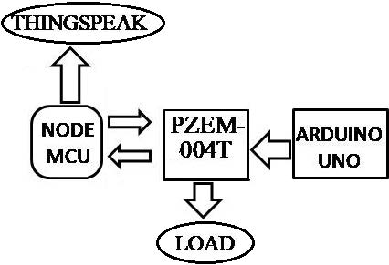

งานวิจัยในประเทศ  
  
 นายสุดสาคร นุ้ยดี. (2538). การศึกษาแนวทางการประหยัดพลังงานและลดความต้องการพลังงานไฟฟ้าสูงสุดในโรงงานปลาทูน่ากระป๋อง. วิทยานิพนธ์วิศวกรรมศาสตร์มหาบัณฑิตสายวิชาเทคโนโลยีการจัดการพลังงาน สถาบันเทคโนโลยีพระจอมเกล้าธนบุรี, กรุงเทพฯ.

นายธนภัทร พรหมวัฒนภักดี. (2548). ได้ทำการวิจัยเกี่ยวกับการจัดการการใช้พลังงานไฟฟ้าในมหาวิทยาลัยศรีปทุม  
โดยกล่าวถึงข้อสรุป, ปัญหา และอุปสรรค ที่ได้ประสบระหว่างการดำเนินการ ดังนี้

สรุปผล

1. สามารถเลือกใช้มาตรการได้อย่างเหมาะสมและลดค่าใช้จ่ายลงได้ ดังนี้ มาตรการการใช้เฉพาะบัลลาสต์แกนเหล็กชนิดประสิทธิภาพสูง เหมาะสมในการดำเนินการ สามารถลดค่าความต้องการพลังไฟฟ้าสูงสุดได้ 0.140 kW/เดือน และสามารถประหยัดพลังงานไฟฟ้าได้ 44,134 kWh/ปี คิดเป็นเงินที่ประหยัดได้ 166,/828 บาท/ปี โดยใช้เงินลงทุนทั้งสิ้น 703,486 บาท
2. มาตรการการจัดตารางเรียน ขณะนี้ยังไม่สามารถดำเนินการได้เนื่องจากอาคารดังกล่าวเป็นอาคารเรียนที่มีการเรียนการสอนทุกห้องและตลอดทั้งวัน

งานวิจัยต่างประเทศ

Hsial-Dong Chang, Chia-Chi Chu, G. Cauley. 1995 ได้ทำวิจัยเรื่อง โปรแกรมการวิเคราะห์ความเสถียรของระบบพลังงานไฟฟ้า เป็นเครื่องมือหลักที่ใช้ในการวางแผนระบบไฟฟ้าและวิศวกรปฏิบัติการเพื่อทำนายการตอบสนองของระบบต่อการรบกวนต่าง ๆ ข้อสรุปและการตัดสินใจที่สำคัญทำให้เกิดผลการศึกษาที่มั่นคง  
 Anders Andrén, Peter Löfgren, Markku Rissanen, แก๊งโจว. 2002ได้ทำวิจัยเรื่องวิธีและระบบในการคำนวณความต้องการพลังงาน การประดิษฐ์ในปัจจุบันเกี่ยวข้องกับการกำกับดูแลและควบคุมระบบผลิตพลังงานการส่งและการจำหน่ายพลังงาน โดยเฉพาะอย่างยิ่งการประดิษฐ์ในปัจจุบันเปิดเผยระบบวิธีการและผลิตภัณฑ์โปรแกรมคอมพิวเตอร์สำหรับการคำนวณความต้องการพลังงานจากพืชตามแหล่งพลังงานหนึ่งหรือหลายประเภทที่แตกต่างกันรวมทั้งพลังงานไฟฟ้าที่เกิดจากแหล่งพลังงานหมุนเวียน   
 การประดิษฐ์นี้ช่วยให้ บริษัท ต่าง ๆ ในอุตสาหกรรมการจัดหาพลังงานมีระบบอัจฉริยะรวมถึงโปรไฟล์ความต้องการของผู้บริโภคสำหรับการขายพลังงานจากโรงไฟฟ้าโดยเฉพาะอย่างยิ่งรวมถึงพลังงานทดแทนซึ่งประกอบด้วย  
แหล่งพลังงานทดแทนเช่นลม, น้ำ, ดวงอาทิตย์, ชีวมวล, มหาสมุทร - ลำธาร, กระแสน้ำ ฯลฯ

ความก้าวหน้าทางด้านเทคโนโลยี ทำให้มีการพัฒนาคิดค้นสิ่งอำนวยความสะดวกต่อการดำชีวิตเป็นอันมาก เทคโนโลยีได้เข้ามาเสริมปัจจัยพื้นฐานการดำรงชีวิตได้เป็นอย่างดี เทคโนโลยีทำให้การสร้างที่พักอาศัยมีคุณภาพมาตรฐาน สามารถผลิตสินค้าและให้บริการต่าง ๆ เพื่อตอบสนองความต้องการของมนุษย์มากขึ้น เทคโนโลยีทำให้ระบบการผลิตสามารถผลิตสินค้าได้เป็นจำนวนมากมีราคาถูกลง สินค้าได้คุณภาพ เทคโนโลยีทำให้มีการติดต่อสื่อสารกันได้สะดวก การเดินทางเชื่อมโยงถึงกันทำให้ประชากรในโลกติดต่อรับฟังข่าวสารกันได้ตลอดเวลา ด้วยเหตุเหล่านี้ผู้วิจัยจึงเห็นความสำคัญที่จะนำเทคโนโลยีต่าง ๆ มาประยุกต์ใช้ให้เกิดประโยชน์ในการสร้างเครื่องควบคุมอุปกรณ์ไฟฟ้าด้วยระบบ wifi ซึ่งผู้วิจัยได้ทำการศึกษาเอกสารและงานวิจัยที่เกี่ยวข้อง โดยมีรายละเอียดหัวข้อดังต่อไปนี้

1. Module wifi ESP8266

2. Arduino

3. Adapter

4. Breaker

5. relay

Module wifi NodeMCU V2 ESP8266

1. ความเป็นมาของ NodeMCU V2 ESP8266

การใช้งาน ESP8266 ในช่วงแรกนั้นจะเป็นการนำเอา ESP ไปใช้ในลักษณะของโมดูล Serial to Wi-Fi ทำให้ Microcontroller ของเราสามารถเชื่อมต่อกับระบบ Wi-Fi ได้อย่างง่ายดายผ่าน AT Command

ต่อมาเริ่มมีการนำ ESP มาใช้งานในรูปแบบ Standalone มากขึ้น โดยเขียน Firmware ลงไปบน ESP8266 โดยตรงเพื่อให้ ESP สามารถรับค่าจาก Sensor ต่างๆ ประมวลผล และรับส่งข้อมูลได้ด้วยตัวมันเพียงลำพัง ซึ่งสามารถพัฒนาได้โดยใช้ SDK จากผู้ผลิต แต่การใช้งาน SDK ก็ไม่สะดวกกับการพัฒนามากนัก ต่อมาจึงมีการพัฒนามาใช้ Node MCU โดยใช้ ภาษา Lua ในการพัฒนา ซึ่งก็สามารถใช้งานได้ดีในระดับหนึ่ง

และในที่สุดวันนี้ ESP8266 ก็สามารถพัฒนาด้วย Platform Arduino ได้แล้ว และใช้ Arduuino IDE เป็น Tool ในการพัฒนาและ โปรแกรม ทำให้ขั้นตอนในการติดตั้ง Environment ต่างๆง่ายขึ้น และยังใช้รูปแบบการเขียนโปรแกรมเช่นเดียวกับ Arduino ที่คุ้นเคยกันเป็นอย่างดี

2. NodeMCU V2 ESP8266

NodeMCU Development Kit V2 เป็นตัวที่พัฒนาจาก NodeMCU Version เดิมโดยเป็นโมดูลที่ประกอบด้วย ESP8266-12 E มีเสาอากาศแบบ PCB Antenna เชื่อมต่อเฮดเดอร์สำหรับขาสัญญาณต่างๆ ได้แก่ GPIO, PWM, I2C, 1-wire, ADC และ มี SPI เพิ่มขึ้นมาจาก Version เดิม มีส่วนของ USB-to-TTL และพอร์ต micro USB ซึ่งใช้ชิพ USB to Serial ของ silicon lab cp2102 เชื่อมต่อเข้ากับเครื่องคอมพิวเตอร์เพื่อพัฒนาโปรแกรม สามารถติดตั้งเฟิร์มแวร์ NodeMCU ได้ และยังมีขนาดของ PCB ที่เล็กลงสามารถใช้งานกับ breadboardได้

ผู้ใช้สามารถเลือกพัฒนาด้วยสคริปต์ Lau โดยใช้เฟิร์มแวร์ NodeMCU หรือใช้เป็นชุดพัฒนาด้วยโมดูล ESP8266 ก็ได้ซึ่งสามารถเขียนด้วย Arduino IDE ได้ โมดูลมี GPIO ให้ใช้ถึง 10 พอร์ต สามารถนำมาพัฒนาโปรเจ็คทางด้าน Internet of Things (IoTs) เชื่อมต่อกับอุปกรณ์อื่นๆ ตามต้องการ

โมดูล ESP8266 มีหลายรุ่นให้เลือกใช้งาน สำหรับผู้ที่สนใจทดลองใช้งานชิป ESP8266 SoC บอร์ด NodeMCU v2 ("NodeMCU-DevKit 1.0") เป็นอีกตัวเลือกหนึ่ง และมีจุดเด่นหลายข้อ เมื่อเปรียบเทียบกับบอร์ดอื่นๆ และซึ่งมีหลายจุดที่แตกต่างจาก NodeMCU v1 ("NodeMCU-DevKit") ซึ่งเป็นเวอร์ชัน

3. ข้อมูลสำคัญเชิงเทคนิคของบอร์ด NodeMCU v2

1. ใช้โมดูล ESP-12E (ESP8266 SoC chip) ของบริษัท AI Thinker (ในขณะที่ NodeMCU v1 ใช้โมดูล ESP12) มีขาเพิ่มมาอีก 6 ขา เมื่อเปรียบเทียบกับ ESP-12

2. ใช้ชิป Flash ความจุ 32Mbits (4MBytes)

3. มีขนาดแคบกว่า NodeMCU v1 ดังนั้นเมื่อเสียบขาลงบนเบรดบอร์ด จะมีช่องเหลือด้านข้างทำให้สะดวกในการต่อวงจรบนเบรดบอร์ด

4. มีวงจรควบคุมแรงดัน 3.3V (@800mA max.) บนบอร์ด ใช้ไอซีที่จ่ายกระแสได้มากกว่าบอร์ด NodeMCU v1

5. ใช้ชิป CP2102 ของ Silabs ทำหน้าที่เป็นส่วนเชื่อมต่อ USB-to-Serial (แต่ NodeMCU v1 ใช้ชิป CH340G)

6. มีขาสำหรับ SPI สำหรับต่อกับการ์ด SD (เพิ่มจากเดิมที่มีขาสำหรับ HSPI)

7. มีขา GPIO3/RXD0 และ GPIO1/TXD0 ที่ต่อกับขา TXD และ RXD ของชิป CP2102 ตามลำดับ

8. มีขา GPIO13/RXD2 และ GPIO15/TXD2 (ใช้เป็นพอร์ต Serial เพิ่มอีกหนึ่งชุด)

9. ใช้คอนเนกเตอร์แบบ micro-USB สำหรับจ่ายแรงดันไฟเลี้ยง (VUSB) เท่ากับ +5V และสำหรับดาวน์โหลดเฟิร์มแวร์ (แรงดัน VUSB ต่อผ่าน Schottky Diode 1N5819 ไปยัง VDD5V)

10. สามารถจ่ายแรงดันไฟเลี้ยง +5V จากภายนอกได้ (ต่อเข้าที่ขา VDD5V)

11. มีปุ่มกด RST (รีเซตการทำงาน) และ Flash (สำหรับโปรแกรมเฟิร์มแวร์ใหม่)

12. มีขา A0 รับอินพุตแรงดันแบบแอนะล็อกสำหรับวงจร ADC (ขนาด 10 บิต) ที่อยู่ภายในชิปผ่านวงจรแบ่งแรงดันด้วยตัวต้านทาน 100k / 220k (ลดแรงดันอินพุตจาก 0..3.3V ลงมา ให้อยู่ในช่วง 0V..1V)

4.ลักษณะของ NodeMCU v2

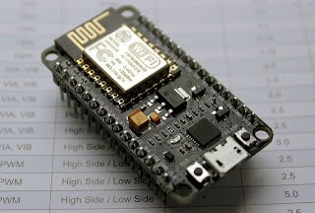

ภาพที่ 1 Node MCU v2 ESP8266-12

**Arduino**

1. โครงสร้างโปรแกรมของ Arduino

ในการเขียนโปรแกรมสำหรับบอร์ด Unicon จะต้องเขียนโปรแกรมโดยใช้ภาษาของArduino (Arduinoprogramming language) ซึ่งตัวภาษาของ Arduino เองก็นำเอาโอเพ่นซอร์สโปรเจ็กต์ชื่อ wiring มาพัฒนาต่อภาษาของ Arduino แบ่งได้เป็น 2 ส่วนหลักคือ

1.1 โครงสร้างภาษา ( structure ) ตัวแปรและค่าคงที่

1.2 ฟั่งก์ชั่น ( function )

ภาษาของ Arduino จะอ้างอิงตามภาษา C/C++ จึงอาจกล่าวได้ ว่าการเขียนโปรแกรมสำหรับ Arduino(ซึ่งก็รวมถึงบอร์ด UNicon) ก็ คือการเขียนโปรแกรมภาษา C โดยเรียกใช้ฟังก์ชั่นและไลบรารีที่ทาง Arduinoได้เตรียมไว้ให้แล้วซึ่งสะดวกและทำให้ผู้ที่ไม่มีความรู้ด้านไมโครคอนโทรลเลอร์อย่างลึกซึ้งสามารถเขียนโปรแกรมสั่งงานได้ในบทนี้จะอธิบายถึงโครงสร้างโปรแกรมของ Arduino สำหรับผู้อ่านที่มีพื้นความรู้เกี่ยวกับภาษา Cให้อ่านหัวข้อ 3.1 แล้ วสามารถข้ามไปยังบทที่ 5 เพื่อทดลองเขียนโปรแกรมได้ทันที

2.Arduino

โปรแกรมของ Arduino แบ่งได้เป็นสองส่วนคือ

void setup() และ

void loop()

โดยฟังก์ชั่น setup() เมื่อโปรแกรมทำงานจะทำคำสั่งของฟังก์ชั่นนี้เพียงครั้งเดียวใช้ในการกำหนดค่าเริ่มต้นของการทำงานส่วนฟังก์ชั่น loop() เป็นส่วนทำงานโปรแกรมจะทำคำสั่งในฟั่งก์ชั่นนี้ต่อเนื่องกันตลอดเวลาโดยปกติใช้กำหนดโหมดการทำ งานของขาต่างๆกำหนดการสื่อสารแบบอนุกรม ฯลฯส่วนของ loop()เป็นโค้ดโปรแกรมที่ทำงานเช่นอ่านค่าอินพุตประมวลผลสั่งงานเอาต์พุต ฯลฯโดยส่วนกำหนดค่าเริ่มต้นเช่นตัวแปรจะต้องเขียนที่ส่วนหัวของโปรแกรมก่อนถึงตัวฟังก์ชั่นนอกจากนั้นยังต้องคำนึงถึงตัวพิมพ์เล็ก-ใหญ่ของตัวแปรและชื่อฟั่งก์ชั่นให้ถูกต้อง

3. คำสั่งของโปรแกรม Arduino

3.1 คำสั่ง if

ใช้ทดสอบเพื่อกำหนดเงื่อนไขการทำ งานของโปรแกรมเช่นถ้าอินพุตมีค่ามากกว่าค่าที่กำหนดไว้ จะให้ทำอะไรโดยมีรูปแบบการเขียนดังนี้

4. ตัวกระทำทางคณิตศาสตร์

ประกอบด้วยตัวกระทำ 5 ตัวคือ + (บวก),- (ลบ), * (คู ณ), / (หาร) และ % (หารเอาเศษ)

ตัวกระทำ ทางคณิตศาสตร์ บวก ลบ คูณ และหาร

ใช้หาค่าผลรวมผลต่างผลคูณและผลหารค่าของตัวถูกกระทำสองตัวโดยให้คำตอบมีประเภทตรงกับตัวถูกกระทำ ทั้งสองตัว เช่น 9/4 ให้ คำตอบเท่ากับ 2 เนื่องจากทั้ง 9 และ 4 เป็นตัวแปรเลขจำนวนเต็ม (int)นอกจากนี้ตัวกระทำ ทางคณิตศาสตร์อาจทำให้เกิดโอเวอร์โฟลว (overflow) ถ้าผลลัพธ์ที่ได้ มีขนาดใหญ่เกินกว่าจะสามารถเก็บในตัวแปรประเภทนั้นถ้าตัวที่ถูกกระทำ ต่างประเภทกันผลลัพธ์ได้เป็นจะมีขนาดใหญ่ขึ้น

รูปแบบคำสั่ง

เลือกขนาดของตัวแปรให้ใหญ่ พอสำ หรับเก็บค่าผลลัพธ์ที่มากที่สุดของการคำนวณและต้องทราบว่าที่ค่าใดตัวแปรที่เก็บจะมี การวนซ้ำค่ากลับและวนกลับอย่างไรตัวอย่างเช่น (0 ไป 1)หรื อ (0 ไป -32768)

สำหรับการคำนวณที่ต้องการเศษส่วนให้ใช้ ตัวแปรประเภท float แต่ให้ระวังผลลบเช่น ตัวแปรมีขนาดใหญ่ คำนวณได้ช้า

ใช้ตัวกระทำ cast เช่น (int)myfloat ในการเปลี่ยนประเภทของตัวแปรชั่วคราวขณะที่โปรแกรมทำงาน

5. ตัวกระทำเปรียบเทียบ

ใช้ประกอบกับคำสั่ง if() และ while() เพื่อทดสอบเงื่อนไขหรือเปรียบเทียบค่าตัวแปรต่างโดยจะเขียนเป็นนิพจน์อยู่ภายในเครื่องหมาย ()

6. ตัวกระทำทางตรรกะ

ใช้ในการเปรียบเทียบของคำสั่ง if() มี 3 ตัวคือ &&, || และ !

7. ตัวกระทำระดับบิต

ตัวกระทำระดับจะนำบิตของตัวแปรมาประมวลผลใช้ประโยชน์ในการแก้ปัญหาด้านการเขียนโปรแกรมได้หลากหลายตัวกระทำระดับของภาษา C (ซึ่งรวมถึง Arduino) มี 6 ตัวได้ แก่ & (bitwise AND),| (OR), ^ (Exclusive OR), ~ (NOT), << (เลื่อนบิตไปทางขวา) และ >> (เลื่อนบิตไปทางซ้าย)

8. ไวยากรณ์ภาษา C/C++ ของ Arduino

8.1.; (เซมิ โคลอน - semicolon)

ใช้เขียนแจ้งว่า จบคำสั่ง

ตัวอย่างที่ 22

int a = 13;

บรรทัดคำสั่งที่ลืมเขียนปิดท้ายด้วยเซมิ โคลอนจะทำ ให้ แปลโปรแกรมไม่ ผ่านโดยตัวแปรภาษาอาจจะแจ้งให้ทราบว่าไม่พบเครื่องหมายเซมิโคลอน หรือแจ้งเป็นการผิดพลาดอื่นๆ บางกรณีที่ ตรวจสอบบรรทัดที่แจ้งว่าเกิดการผิดพลาดแล้วไม่พบที่ผิดให้ตรวจสอบบรรทัดก่อนหน้านั้น

9. ตัวแปร

ตัวแปรเป็นตัวอักษรหลายตัวๆที่กำหนดขึ้นในโปรแกรมเพื่อใช้ในการเก็บค่าข้อมูลต่างๆเช่นค่าที่อ่านได้จากตัวตรวจจับที่ต่ออยู่กับขาพอร์ตอะนาลอกของ Arduino ตัวแปรมีหลายประเภทดังนี้

9.1 char : ตัวแปรประเภทตัวอักขระ

เป็นตัวแปรที่มีขนาด 1 ไบต์ (8 บิต)มีไว้เพื่อเก็บค่าตัวอักษรตัวอักษรในภาษาซีจะเขียนอยู่ในเครื่องหมายคำพูดขีดเดียวเช่น ‘A’ (สำหรับข้อความที่ประกอบจากตัวอักษรหลายตัวเขียนต่อกันจะเขียนอยู่ในเครื่องหมายคำพูดปกติเช่น “ABC”) คุณสามารถสั่งกระทำทางคณิตศาสตร์กับตัวอักษรได้ในกรณีจะนำค่ารหัสASCII ของตัวอักษรมาใช้เช่น ‘A’ +1 มีค่าเท่ากับ 66 เนื่องจากค่ารหัส ASCII ของตัวอักษร A เท่ากับ 65

10. ขอบเขตของตัวแปร

ตัวแปรในภาษาซีที่ใช้ใน Arduino จะมีคุณสมบัติที่เรียกว่า “ขอบเขตของตัวแปร” (scope) ซึ่งแตกต่างจากภาษา BASIC ซึ่งตัวแปรทุกตัวมีสถานะเท่าเทียมกันหมดคือ เป็นแบบ global

10.1 ตัวแปรโลคอลและโกลบอล

ตัวแปรแบบโกลบอล (global variable) เป็นตัวแปรที่ทุกฟังก์ชั่นในโปรแกรมรู้จักโดยต้องประกาศตัวแปรนอกฟังก์ชั่นสำหรับตัวแปรแบบโลคอลหรือตัวแปรท้องถิ่น เป็นตัวแปรที่ประกาศตัวแปรอยู่ภายในเครื่องหมายวงเล็บปีกกาของฟังก์ชั่นและรู้จักเฉพาะแค่ภายในฟังก์ชั่นนั้น

เมื่อโปรแกรมเริ่มมีขนาดใหญ่และซับซ้อนมากขึ้นการใช้ตัวแปรโลคอลจะมีประโยชน์มากเนื่องจากแน่ใจได้ว่ามีแค่ฟังก์ชั่นนั้นเท่านั้นที่สามารถใช้งานตัวแปรช่วยป้องกันการเกิดการผิดพลาดเมื่อฟังก์ชั่นทำการแก้ไขค่าตัวแปรที่ใช้งานโดยฟังก์ชั่นอื่น

ในการอ่านหรือเขียนค่าให้กับขาที่เป็นดิจิตอลค่าที่เป็นได้ มี 2 ค่าคือ HIGH หรือ LOW เท่านั้น

HIGH เป็นการกำหนดค่าให้ขาดิจิตอลนั้นมีแรงดันเท่ากับ +5V ในการอ่านค่าถ้าอ่านได้ +3Vหรือมากกว่าไมโครคอนโทรลเลอร์จะอ่านค่าได้ เป็น HIGH ค่าคงที่ของ HIGH ก็คือ “1” หรือเทียบเป็นตรรกะคือจริง (TRUE)

LOW เป็นการกำหนดค่าให้ขาดิจิตอลนั้นมีแรงดันเท่ากับ 0V ในการอ่านค่าถ้าอ่านได้ +2V หรือน้อยกว่าไมโครคอนโทรลเลอร์จะอ่านค่าได้ เป็น LOW ค่าคงที่ของ LOW ก็คือ “0”หรือเทียบเป็นตรรกะคือเท็จ (FALSE)

ในการเปลี่ยนประเภทตัวแปรจาก float เป็น int ค่าที่ได้จะถูกตัดเศษออกดังนั้น (int)3.2และ (int)3.7มีค่าเท่ากันคือ 3

12.2 sizeof : แจ้งขนาดของตัวแปร

ใช้แจ้งบอกจำนวนไบต์ของตัวแปรที่ต้องการทราบค่าซึ่งเป็นทั้งตัวแปรปกติและตัวแปรอะเรย์

รูปแบบคำสั่ง

เขียนได้ทั้งสองแบบดังนี้

sizeof(variable)

sizeof variable

เมื่อ Variable คือตัวแปรปกติหรือตัวแปรอะเรย์ (int, float, long) ที่ต้องการทราบขนาด

ตัวอย่างที่ 37

ตัวกระทำ sizeof มีประโยชน์อย่างมากในการจัดการกับตัวแปรอะเรย์ (รวมถึงตัวแปรสตริง)ตัวอย่างต่อไปนี้จะพิมพ์ข้อความออกทางพอร์ตอนุกรมครั้งละหนึ่งตัวอักษรให้ทดลองเปลี่ยนข้อความ

13. ค่าสงวนของ Arduino

คำสงวนคือค่าคงที่ ตัวแปรและฟังก์ชั่นที่ได้กำหนดไว้เป็นส่วนหนึ่งของภาษา C ของ Arduino ห้ามนำคำเหล่านี้ไปตั้งชื่อตัวแปรแสดงได้ดังนี้

Adapter

1. Adapter

Adaptor อแดปเตอร์ คือหม้อแปลงไฟฟ้า จากไฟฟ้ากระแสสลับ (AC) ที่ใช้ทั่วๆ ไปตามบ้าน ที่มีความต่างศักย์ 220 โวลต์ ให้เป็นไฟฟ้ากระแสตรง (DC) ที่มีความต่างศักย์ต่ำลง เพื่อให้สามารถจ่ายกระแสไฟฟ้ากับเครื่องใช้ไฟฟ้าได้ หรือจ่ายไฟให้กับตัวกล้องวงจรปิด

2. การเลือกใช้ Adaptor

กระแสไฟฟ้าที่จ่ายให้กับตัวกล้อง 12VDC 1A มีการจ่ายไฟเกินหรือไฟขาดหรือไม่ สามารถจ่ายไฟได้คุณภาพคงที่หรือไม่ เพราะปกติของกล้องวงจรปิด ถ้าเป็นกล้องของ AVTECH นั้น ส่วนใหญ่แล้วจะให้ค่าเพิ่มหรือลดได้ไม่เกิน 10% ค่าตัวเลขก็คือ ไม่ควรเกิน 13.1V และไม่ควรต่ำกว่า 10.8V

3. ความร้อนที่เกิดขั้นจากการใช้งาน

อุปกรณ์ไฟฟ้าทุกอย่างมีความร้อนและตัวอแดปเตอร์ถ้าเป็นแบบคุณภาพต่ำ ตัว Case ขออแดปเตอร์ที่เป็นพลาสติกสามารถติดไฟได้ง่ายๆเหมือนกันดังนั้นควรเลือกซื้ออแดปเตอร์จากแหล่งผลติที่ไวใจได้

4. มาตรฐานวัสดุอุปกรณ์ที่ใช้

บางครั้งเราก็ไม่สามารถรู้ได้ว่าอุปกรณ์ที่ใช้ข้างในเป็นแบบไหนบ้าง ของแท้หรือไม่หรือการที่ตรวจเช็ค และดูตามท้องตลาด ตอนนี้มีการพัฒนาการ Cppy จะมีตั้งแต่ Copy เกรด A B C D และลักษณะเหมือนกัน

5. การตรวจสอบ

บางครั้งผู้ผลิตทำออกมาขายแล้วอาจจะไม่ได้ QC เพราะอาจจะเนื่องจากลดค่าแรง ลดเวลา ทำให้ราคาอแแดปเตอร์ถูกลงซึ่งถ้าเกิดเสีย 1 ตัวก็ไม่คุ้มแล้วครับ

Breaker

1. Breaker

เบรกเกอร์ ELCB เป็นอุปกรณ์ไฟฟ้าที่ถูกผลิตขึ้นมาโดยมีวัตถุประสงค์หลักสำหรับนำมาใช้ป้องกันไฟดูดหรือไฟรั่วซึ่งเบรกเกอร์ ELCB มีชื่อเต็มๆคือ Earth Leakage Circuit Breaker แต่ในบางครั้งชื่อย่อของเบรกเกอร์ ELCB ก็โดยมีผู้คนบางส่วนเรียกเป็น “ELB” ก็มีรวมถึงชื่อภาษาไทยก็มักจะเรียกกันว่า “เบรกเกอร์กันดูด”

2. ลักษณะของเบรกเกอร์

เบรกเกอร์ ELCB จะมีรูปทรงที่คล้ายคลึงกันกับเซฟตี้เบรกเกอร์ ที่นำมาใช้เป็นควบคุมเครื่องต่าง ฯลฯซึ่งหน้าตาภายนอกโดยรวมถือว่าคล้ายกับเซฟตี้เบรกเกอร์มาก ต่างกันที่ ELCB จะมีปุ่มเล็กๆที่เรียกว่าปุ่ม TEST แต่เซฟตี้เบรกเกอร์นั้นไม่มีปุ่มTEST และหลักการทำงานและวัตถุประสงค์ของการนำไปใช้งานก็แตกต่างกันด้วย

เบรกเกอร์ ELCB มีหน้าที่คือตัดหรือปลดวงจรไฟฟ้าลงอัตโนมัติเมื่อมีกระแสไฟฟ้ารั่วลงดินจนถึงค่าที่ตรวจจับได้ และยังสามารถปลดวงจรไฟฟ้าเมื่อเกิดไฟฟ้าลัดวงจรได้อีกด้วย

แต่เบรกเกอร์ ELCB จะไม่สามารถปลดวงจรไฟฟ้าออกได้เองในกรณีที่ใช้กระแสไฟฟ้าเกินกว่าพิกัดที่ระบุไว้อย่างเช่น บนตัว ELCB ระบุค่าพิกัดกระแสที่ 30 A แต่เมื่อมีการใช้กระแสไฟฟ้าสูงเกินกว่าที่ระบุไว้หากเป็นเบรกเกอร์แบบธรรมดาก็จะปลดวงจรออกเองเมื่อใช้งานพิกัดกระแสเกินกว่าที่ระบุแต่ในกรณีของ ELCB พิกัดกระแสที่ระบุบนตัวของเบรกเกอร์คือค่าสูงสุดที่เบรกเกอร์จะทนได้ไม่ใช่ค่าที่เบรกเกอร์จะปลดวงจร การมีกระแสไฟฟ้าไหลผ่านเกินพิกัดสูงสุดที่แสดงบนELCB ก็จะทำให้เบรกเกอร์พังโดยที่ไม่มีการปลดวงจร

ELCB จึงเหมาะกับการนำไปใช้งานเพื่อควบคุมและป้องกันความเสี่ยงเฉพาะกับเครื่องใช้ไฟฟ้าซึ่งเราทราบปริมาณการใช้ไฟฟ้าสูงสุดอยู่แล้วอย่างเช่นเครื่องทำน้ำอุ่น,เครื่องทำน้ำร้อน เป็นต้น

3. ความเร็วในการตัดไฟฟ้า

ความเร็วในการตัดไฟโดยทั่วไป ELCB ที่วางขายอยู่ตามท้องตลาดมีค่าความเร็วในการตัดไฟอยู่ที่ประมาณ 0.01 - 0.04 วินาที ซึ่งถือว่าเป็นความไวที่อยู่ในระดับมาตรฐานเนื่องจากว่ามาตรฐานกำหนดความเร็วในการปลดวงจรของอุปกรณ์ป้องกันไฟดูดที่ใช้ป้องกันบุคคลต้องสามารถปลดวงจรออกได้ในระยะเวลาไม่เกิน0.04 วินาที

หลักการทำงานของ ELCB คือการเปรียบเทียบกระแสไฟฟ้าระหว่างสายไฟ2 สาย โดยที่ในสภาวะปกตินั้น กระแสไฟฟ้าที่ไหลไปกลับต้องมีค่าเท่ากันผลรวมของค่ากระแสไฟฟ้าที่ไหลไปและกลับจะมีค่าเท่ากับ 0

แต่หากมีกระแสรั่วออกจากระบบหรือมีคนถูกไฟดูดผลรวมของกระแสไฟฟ้าที่ไหลไปและกลับจะไม่เป็น 0 และผลต่างที่เกิดขึ้นนี้หากมีค่ามากพอถึงจุดที่กำหนด ก็จะถูกส่งเข้าวงจรขยายสัญญาณ และสั่งการให้คอยล์แม่เหล็กภายในปลดวงจรออกทันที

เบรกเกอร์กันไฟดูด ELCB จะมีค่าความไวในการตรวจจับกระแสไฟรั่วหรือที่เรียกว่าค่า Sensitive มีหน่วยเป็น มิลลิแอมแปร์ : mA

ในกรณีของเบรกเกอร์ELCB ในท้องตลาดมีค่าความไวให้เลือกอยู่ 2 ค่า คือ 15 mA และ 30 mA และหากจะนำเบรกเกอร์ ELCB มาใช้งานกับเครื่องทำน้ำอุ่นหรือเครื่องทำน้ำร้อน ควรเลือกค่าความไวในระดับ 15 mA จะเหมาะสมที่สุด

4. ปุ่ม TEST

เป็นปุ่มที่มีไว้เพื่อทดสอบการทำงานของ ELCB ว่ายังสามารถทำงานได้ปกติหรือไม่ซึ่งในสภาวะที่ไม่มีการจ่ายไฟเข้ามาที่ ELCB เมื่อกด TESTจะไม่มีผลไดๆทั้งสิ้น ทั้งนี้ก็เพราะหลักการทำงานของปุ่มTEST เปรียบเสมือน การจำลองสภาวะที่มีกระแสไฟฟ้าไหลไปและกลับมาไม่เท่ากันซึ่งกล่าวคือเป็นการจำลองสภาวะที่มีกระแสไฟฟ้ารั่วออกไปนั่นเอง

ขนาดของ ELCB ตามท้องตลาดที่มีออกวางจำหน่ายส่วนใหญ่จะพบแต่ขนาด 30 A และ 32 A ที่เคยเห็นมีเพียงของ Haco เท่านั้นที่ผลิตออกมา 2 ขนาดคือ 16A และ 32 A แต่ข้อเสียคือ Haco มีค่าตรวจจับกระแสไฟรั่วให้เลือกเพียงค่าเดียว คือ 30 mA

ส่วนสาเหตุที่ผู้ผลิตไม่ผลิตขนาดแอมป์ออกมาหลายขนาดไม่เหมือนกับเซฟตี้เบรกเกอร์ก็เพราะว่าELCB ไม่มีความสามารถในด้านการป้องกันกระแสเกินจะป้องกันได้เพี่ยงไฟดูดและไฟลัดวงจรเท่านั้นไม่มีความจำเป็นที่จะต้องผลิต ELCB ให้มีขนาดพิกัดกระแสหลายๆขนาดผู้ผลิตจึงไม่ผลิตออกมาหลายขนาด

5. เครื่องใช้ไฟฟ้าที่ควรมีELCBเป็นตัวป้องกันเพื่อเสริมความปลอดภัย

ในกรณีของเครื่องทำน้ำอุ่นและเครื่องทำน้ำร้อนควรจะติดตั้งเบรกเกอร์กันไฟดูด ELCB เพิ่มเติมเพื่อเสริมการป้องกัน หรือไม่นั้นแนะนำให้พิจารณาจากระบบป้องกันไฟดูดที่ทางผู้ผลิตใส่มาให้กับตัวเครื่องหากไม่มีระบบป้องกันไฟดูดมาให้เลย อันนี้สมควรติดตั้งเบรกเกอร์กันไฟดูด ELCBเพิ่มเติมเพื่อเสริมการป้องกัน

Relay Module

1. Relay

รีเลย์ (Relay) เป็นอุปกรณ์ไฟฟ้าชนิดหนึ่ง ซึ่งทำหน้าที่ตัดต่อวงจรแบบเดียวกับสวิตช์โดยควบคุมการทำงานด้วยไฟฟ้า Relay มีหลายประเภท ตั้งแต่ Relay ขนาดเล็กที่ใช้ในงานอิเล็กทรอนิกส์ทั่วไป จนถึง Relay ขนาดใหญ่ที่ใช้ในงานไฟฟ้าแรงสูง โดยมีรูปร่างหน้าตาแตกต่างกันออกไป แต่มีหลักการทำงานที่คล้ายคลึงกัน สำหรับการนำ Relay ไปใช้งาน จะใช้ในการตัดต่อวงจร ทั้งนี้ Relay ยังสามารถเลือกใช้งานได้หลากหลายรูปแบบ

2. อุปกรณ์ภายในของ Relay

หน้าสัมผัส NC (Normally Close) เป็นหน้าสัมผัสปกติปิด โดยในสภาวะปกติหน้าสัมผัสนี้จะต่อเข้ากับขา COM (Common) และจะลอยหรือไม่สัมผัสกันเมื่อมีกระแสไฟฟ้าไหลผ่านขดลวด

หน้าสัมผัส NO (Normally Open) เป็นหน้าสัมผัสปกติเปิด โดยในสภาวะปกติจะลอยอยู่ ไม่ถูกต่อกับขา COM (Common) แต่จะเชื่อมต่อกันเมื่อมีกระแสไฟไหลผ่านขดลวด

ขา COM (Common) เป็นขาที่ถูกใช้งานร่วมกันระหว่าง NC และ NO ขึ้นอยู่กับว่า ขณะนั้นมีกระแสไฟฟ้าไหลผ่านขดลวดหรือไม่ หน้าสัมผัสใน Relay 1 ตัวอาจมีมากกว่า 1 ชุด ขึ้นอยู่กับผู้ผลิตและลักษณะของงานที่ถูกนำไปใช้ จำนวนหน้าสัมผัสถูกแบ่งออกดังนี้

สวิตช์จะถูกแยกประเภทตามจำนวน Pole และจำนวน Throw ซึ่งจำนวน Pole (SP-Single Pole, DP-Double Pole, 3P-Triple Pole, etc.) จะบอกถึงจำนวนวงจรที่ทำการเปิด-ปิดหรือจำนวนของขา COM นั่นเอง และจำนวน Throw (ST, DT) จะบอกถึงจำนวนของตัวเลือกของ Pole ตัวอย่างเช่น SPST- Single Pole Single Throw สวิตช์จะสามารถเลือกได้เพียงอย่างเดียวโดยจะเป็นปกติเปิด (NO-Normally Open) หรือปกติปิด (NC-Normally Close) แต่ถ้าเป็น SPDT- Single Pole Double Throw สวิตช์จะมีหนึ่งคู่เป็นปกติเปิด (NO) และอีกหนึ่งคู่เป็นปกติปิดเสมอ (NC) ดังรูปด้านล่าง

SPST คือ Single Pole Single Throw DPST คือ Double Pole Single Throw

SPDT คือ Single Pole Double Throw DPDT คือ Double Pole Double Throw

จากส่วนประกอบข้างต้นที่ได้กล่าวไปในบทความนี้เราจะใช้งาน Relay แบบ SPDT (Single Pole Double Throw) หลักการทำงานของ Relay นั้นในส่วนของขดลวดเมื่อมีกระแสไฟฟ้าไหลผ่านจะทำให้ขดลวดเกิดการเหนี่ยวนำและทำหน้าที่เสมือนแม่เหล็กไฟฟ้า ส่งผลให้ขา COM ที่เชื่อมต่ออยู่กับหน้าสัมผัส NC (ในสภาวะที่ยังไม่เกิดการเหนี่ยวนำ) ย้ายกลับเชื่อมต่อกับหน้าสัมผัส NO แทน และปล่อยให้ขา NC ลอย เมื่อมองที่ขา NC กับ COM และ NO กับ COM แล้วจะเห็นว่ามีการทำงานติด-ดับลักษณะคล้ายการทำงานของสวิชต์ เราสามารถอาศัยคุณสมบัตินี้ไปประยุกต์ใช้งานได้

3. การสัมผัสแบบของ Relay

หน้าสัมผัสแบบ A (Form A) หมายถึง หน้าสัมผัสของ Relay ในสภาพปกติจะเปิดอยู่ (Normally open) และหน้าสัมผัสเป็นแบบ SPST ถ้าจะเขียนเป็นสัญลักษณ์ได้คือ

หน้าสัมผัสแบบ B (Form B) หมายถึงหน้าสัมผัสของ Relay ในสภาพปกติจะปิด (Normally close) และเป็นแบบ SPST เขียนเป็นสัญลักษณ์ได้คือ

หน้าสัมผัสแบบ C (Form C) แบบนี้เรียกว่า "break, make หรือ transfer" เป็นหน้าสัมผัสแบบ SPDT เขียนสัญลักษณ์ได้ดังนี้

สรุป จากผลการวิจัยที่เกี่ยวข้องทั้งในประเทศ และต่างประเทศ โดยรวมแล้วโครงการทั้งหมดสำเร็จลุล่วงไปได้ด้วยดี

อาจเกิดปัญหาและอุปสรรคเพียงเล็กน้อย แต่ก็สามารถแก้ปัญหาที่เกิดขึ้นได้ตามแต่ละสถานการณ์ที่แตกต่างกันออกไป จากการศึกษาวิจัยนี้ทำให้เกิดแนวการคิดวิเคราะห์ การแก้ไขปัญหา และการนำไปปรับใช้ในการจัดทำโครงการนี้ให้เกิดประโยชน์สูงสุดอีกด้วย

**บทที่ 3**

**หลักการทางานและดำเนินงาน**

3.1ขั้นตอนและวิธีการดาเนินงาน

ขั้นตอนที่1 ศึกษาข้อมูลต่างๆศึกษาข้อมูลเกี่ยวกับการเขียนภาษา C++ ในโปรแกรม NODEMCU V2 โครงสร้างและการทางานของบอร์ดทดลอง การทางานของเซ็นเซอร์ DHT22 และ Soil Moisture และระบบเครือข่ายไร้สาย เพื่อนามาเขียนภาษาการทางานของวงจร Smart Garden ในแต่ละส่วน

ขั้นตอนที่2 วางแผนการออกแบบระบบ Smart Garden เพื่อกาหนดลักษณะการวางอุปกรณ์ ภายในของวงจร เพื่อให้วงจรและอุปกรณ์เข้าด้วยกัน รวมทั้งออกแบบโครงสร้างภายในและภายนอกของวงจร เพื่อให้อุปกรณ์ในภายมีการจัดวางแบบมีระเบียบและมีรูปลักษณะที่สวยงาม

ขั้นตอนที่3 การทดสอบการทางานของวงจรทาการทดสอบ ระบบสั่งงาน อุปกรณ์วัดค่าไฟฟ้าทำการเชื่อมต่อกับเครือข่ายไร้สาย โดยมีการควบคุมผ่าน Arduino เพื่อให้วงจร pzem004t แสดงผลการทางานของระบบได้

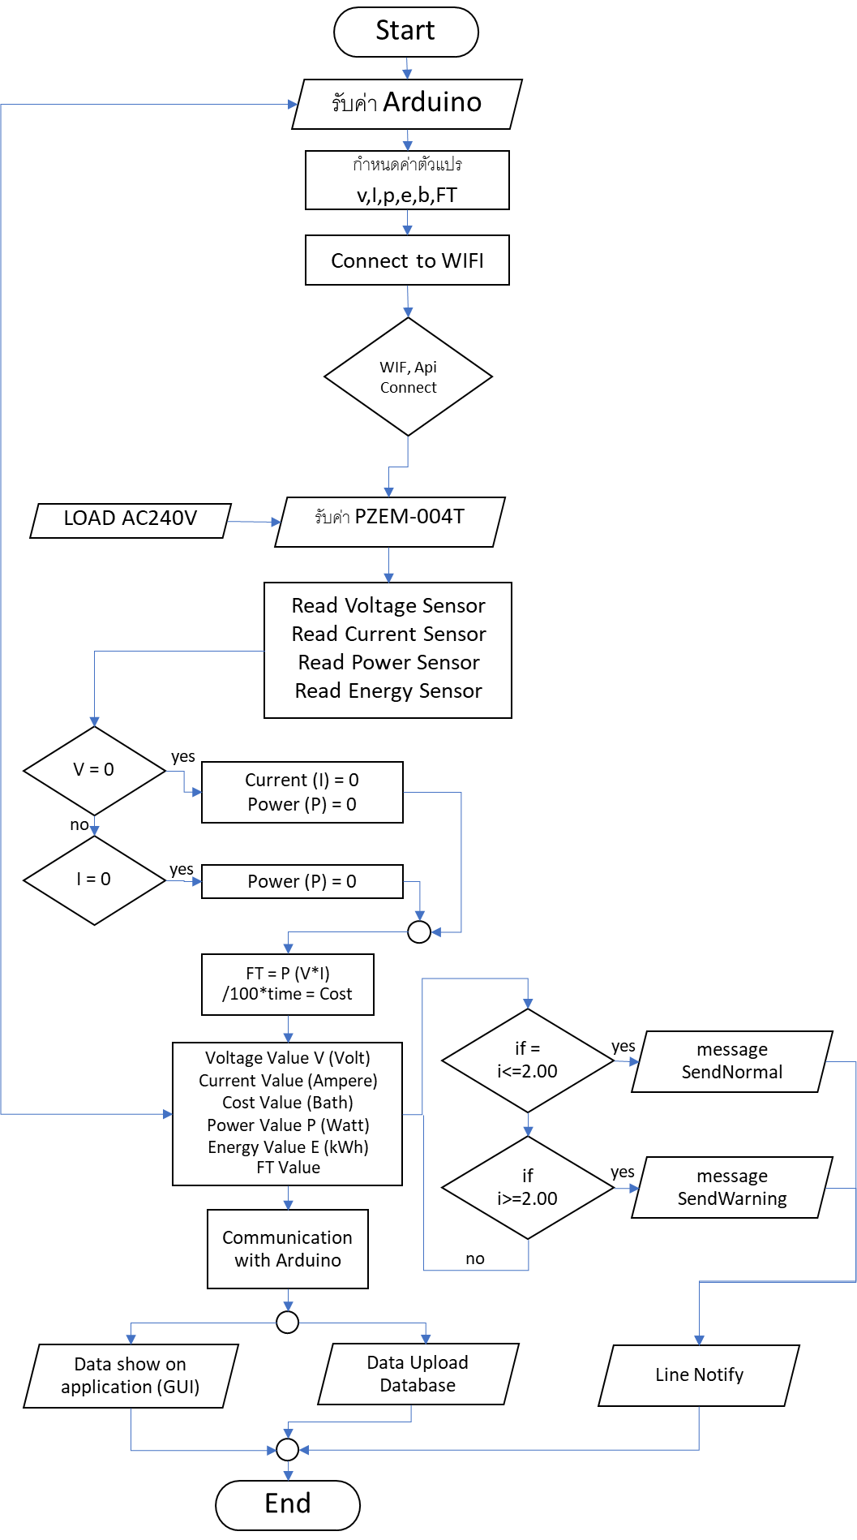**3.2 แผนผังระบบโดยรวม**

**รูปที่ 3.1 แผนผังการทางานของระบบโดยรวม**

**3.3 การเชื่อมต่อ NodeMCU เข้ากับ pzem004t เซนเซอร์สำหรับวัดค่าไฟฟ้า**

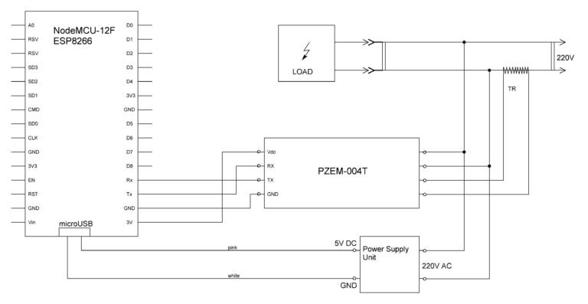

**รูปที่ 3.2 แผนผังการทางานของ pzem004t**

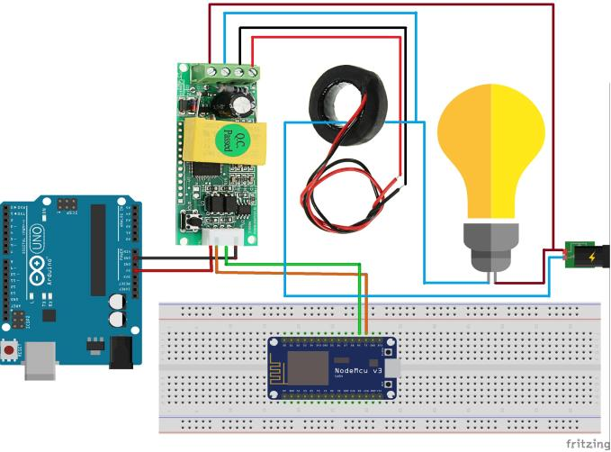

**รูปที่ 3.3 แสดงการต่อวงจรของ NodeMCU กับ pzem004t**

**อุปกรณ์และการทำงาน**

1. บอร์ด NodeMCU D1 mini จำนวน 1 ชิ้น
2. โมดูล PZEM004T จำนวน 1 ชิ้น
3. ปลั๊กไฟ จำนวน 1 ชิ้น
4. เต้ารับ จำนวน 1 ชิ้น
5. สายจั้ม และสายไฟ

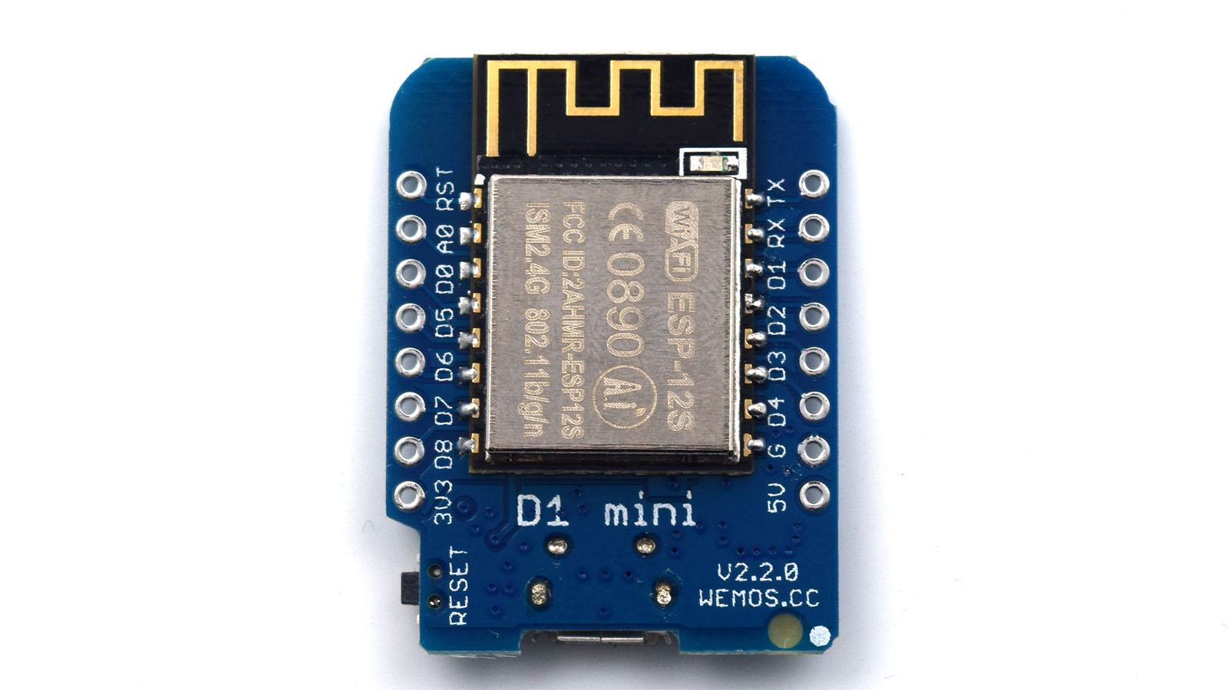

WeMos D1 mini เป็นบอร์ดพัฒนา ESP8266 บนบอร์ดมีชิปสำหรับ USB to TTL อยู่บนบอร์ดแล้ว ทำให้สามารถเสียบเข้ากับคอมพิวเตอร์ผ่านพอร์ต USB ได้โดยตรง สามารถใช้ NodeMCU เฟิร์มแวร์ ในการเขียนโปรแกรมสั่งงาน หรือใช้โปรแกรม Arduino IDE ก็ได้ โดยใช้งานได้เหมือนกับบอร์ด NodeMCU ทุกประการ

**ตัวอย่างการใช้งาน NodeMCU**

NodeMCU **->** PZEM004T

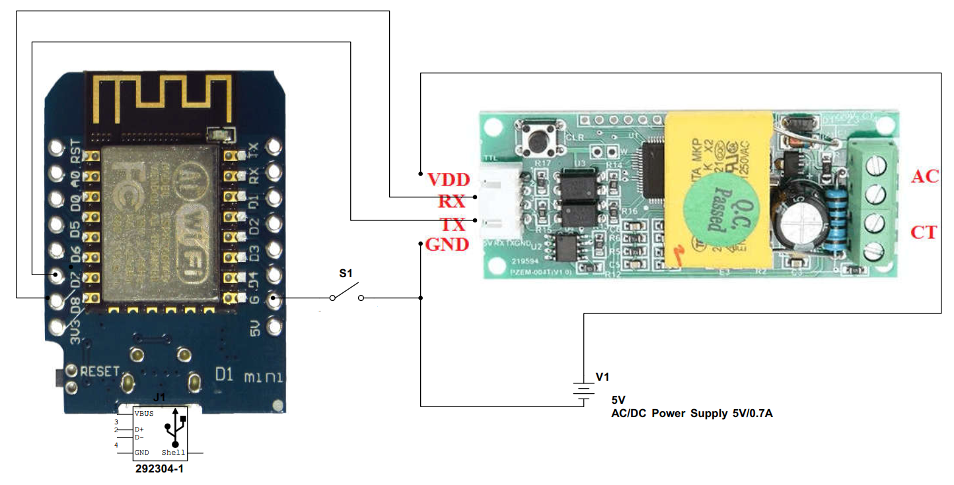

1. โมดูล PZEM004T

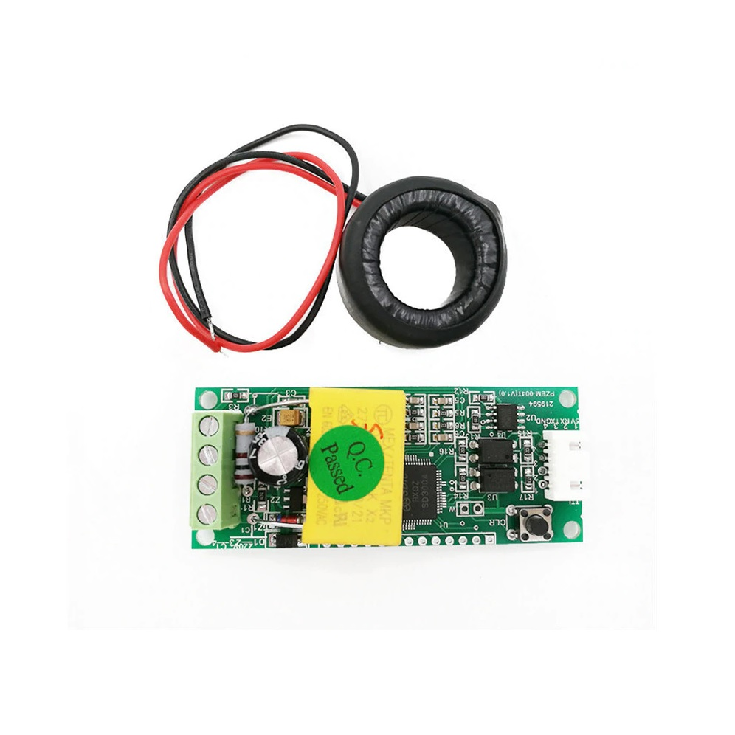

PZEM-004T AC Digital Power Energy Meter Module โมดูลวัดการใช้พลังงานไฟฟ้า ใช้วัดแรงดันไฟฟ้าของไฟบ้าน วัดค่ากระแสไฟฟ้าของอุปกรณ์ไฟฟ้าที่ใช้ วัดค่ากำลังไฟฟ้า และวัดค่ากำลังไฟฟ้าต่อชั่วโมง (Wh) ซึ่งสามารถนำค่าเหล่านี้ไปใช้คำนวณค่าไฟฟ้าได้ หรือวัดการใช้พลังงานของเครื่องใช้ไฟฟ้าแต่ละชิ้น

1. **ปลั๊กไฟ**

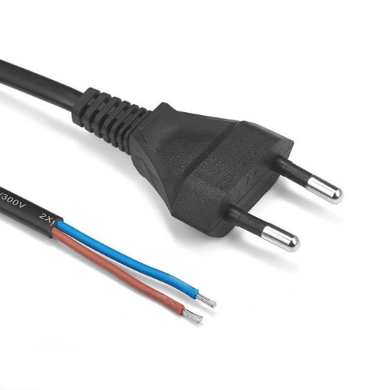

ปลั๊กไฟใช้สำหรับต่อกระแสไฟฟ้าเข้ามาที่ตัวโมดูลเพื่อส่งพลังงานให้กับอุปกรณ์ไฟฟ้าต่าง ๆ

1. เต้ารับ

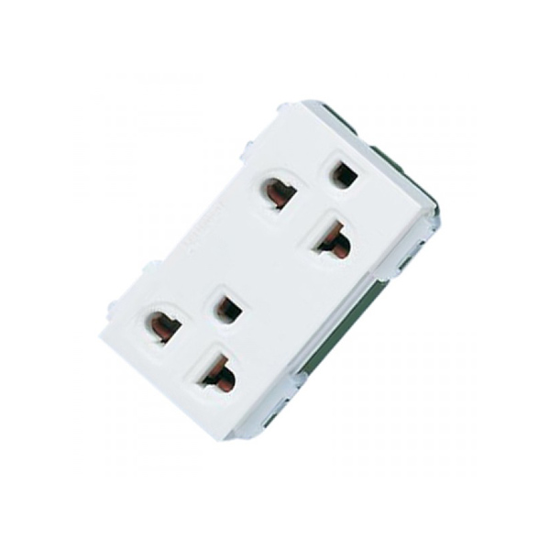

เต้ารับใช้เพื่อรับอุปกรณ์เครื่องใช้ไฟฟ้าต่าง ๆ มาวัดค่ากำลังไฟฟ้า เพื่อมาคำนวณค่าไฟไฟฟ้า

1. สายจั้ม

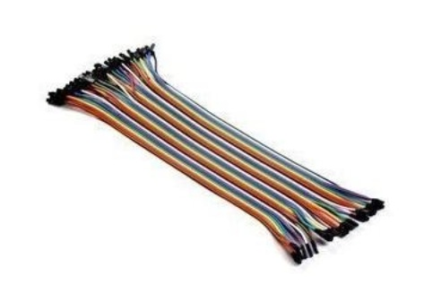

สายไฟจั้มเปอร์ใช้สำหรับเชื่อมต่อหรือหน้าที่ใช้สำหรับกำหนดการทำงานของเมนบอร์ด

**ชั้นตอนการติดตั้ง**

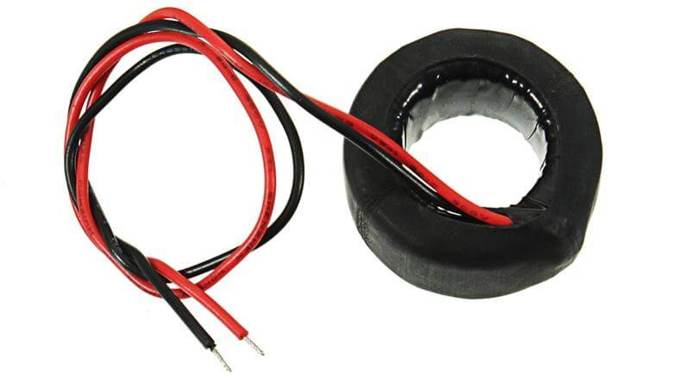

ในเบื้องต้นเราจะใช้โมดูลวัดค่าแรงดันไฟฟ้าได้ 80 - 260VAC และวัดค่ากระแสไฟฟ้าได้ 0 - 100Aแยกไฟสูงออกจากไฟต่ำด้วยออปโต้ ทำให้เมื่อใช้กับไมโครคอนโทรลเลอร์แล้วไม่เสี่ยงโดนไฟดูด

**การต่อวงจร**

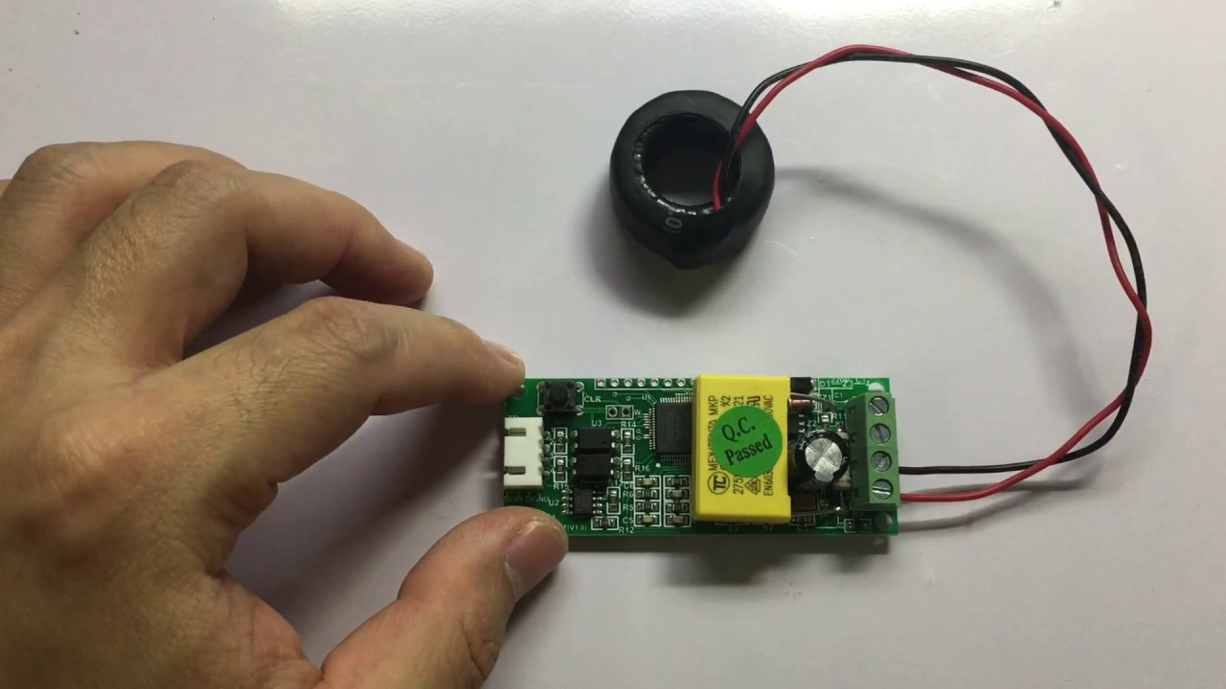

ต่อสายเข้ากับตัวโมดูล pzem004t มีขั้นตอนการต่อดังนี้

-ทำการต่อสาย L สีแดง เข้ากับตัวโมดูล

-ทำการต่อสาย N สีดำ เข้ากับตัวโมดูล

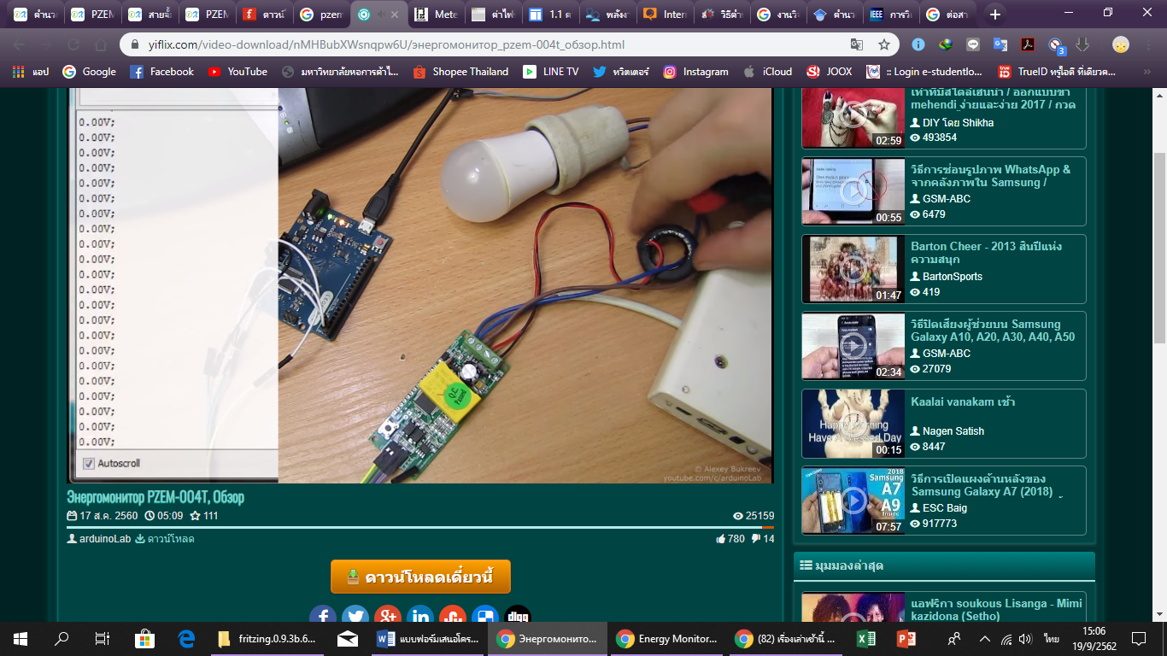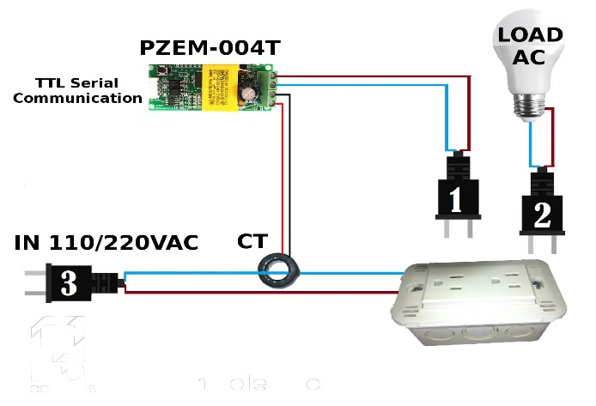

ต่อมาการต่อสายไฟ 80 - 260VAC ไฟบ้าน เข้ากับตัวโมดูล

-ทำการต่อสาย vaf สายแข็ง 300V N สีน้ำเงิน เข้าช่องรับไฟของโมดูล

-ทำการต่อสาย vaf สายแข็ง 300V L แดงเข้ม เข้าช่องรับไฟของโมดูล

1. **Wemos D1 mini**

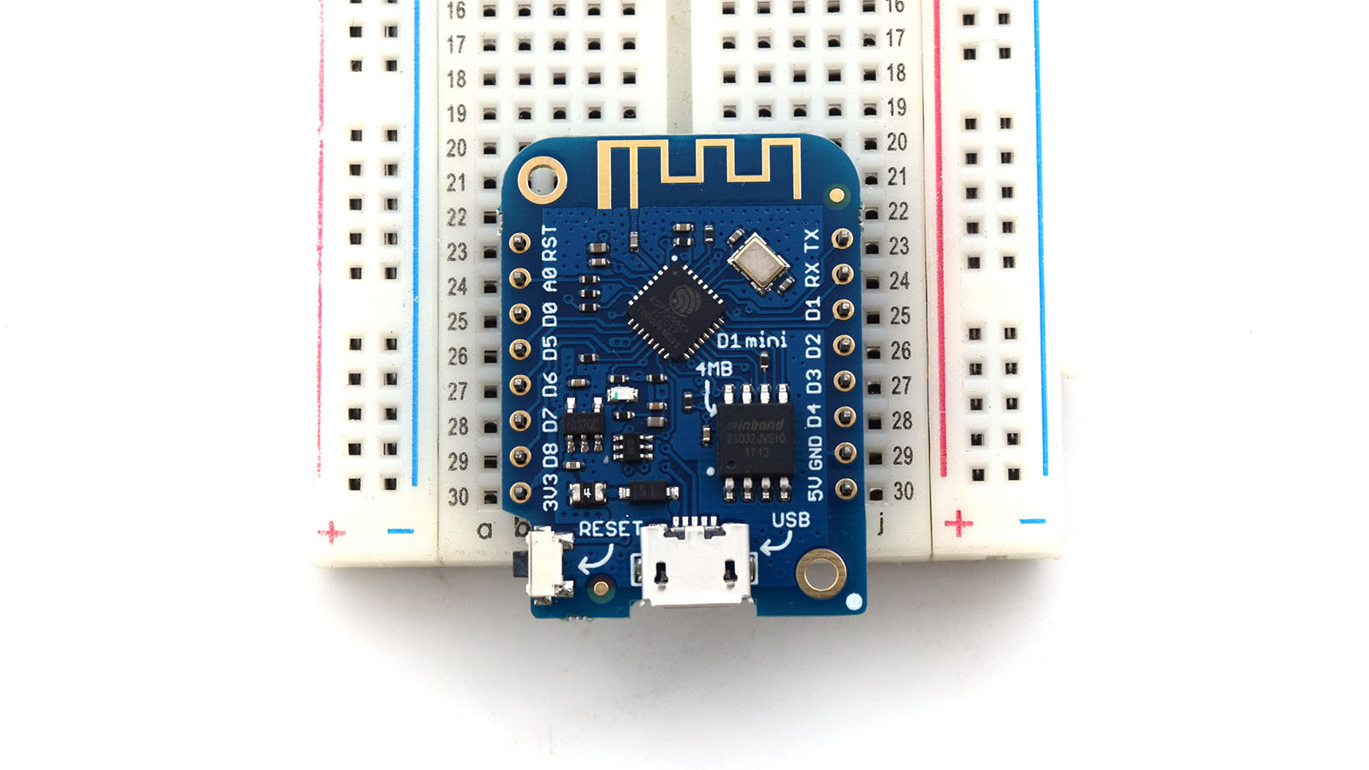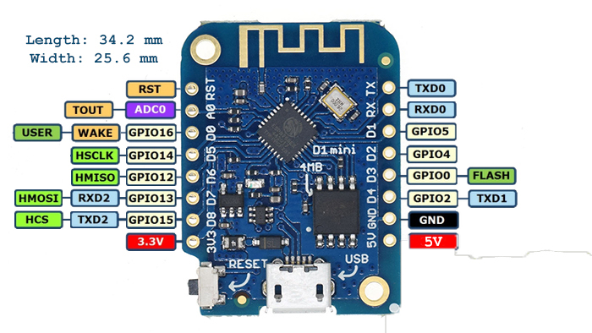

Wemos D1 mini เปรียบเสมือน "Arduino ตัวน้อยพร้อม wifi" ในราคาที่ดี มันมีพื้นฐานมาจาก ESP8266 มีหนึ่งพอร์ตอนาล็อกและ 11 พอร์ตดิจิตอล มันตั้งโปรแกรมผ่าน micro-USB (หรือแฟลชระยะไกลผ่าน wifi) คุณสามารถใช้กับ Arduino IDE, micropython หรือ NodeMCU

มันทำงานจาก 5V หรือ 3.3V ระดับลอจิกคือ 3.3V สำหรับพอร์ตทั้งหมด

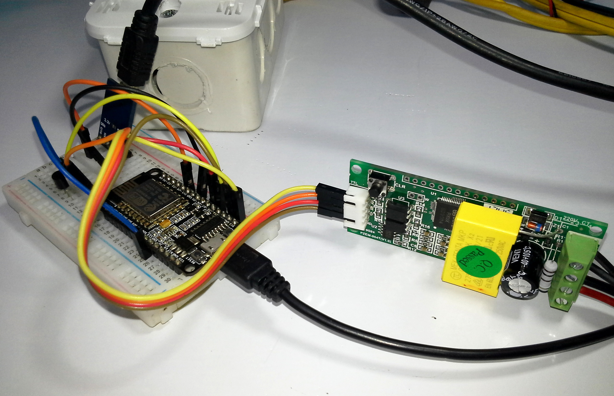

บอร์ดที่ใช้ในการทดลอง คือ บอร์ด Wemos D1 mini มีขั้นตอนการต่อวงจรได้ ดังนี้

-ทำการต่อสาย 3.3V จากบอร์ด เข้ากับ VDD ตัวโมดูล

-ทำการต่อสาย GND จากบอร์ด เข้ากับ GND ตัวโมดูล

-ทำการต่อสาย D8 จากบอร์ด เข้ากับ GND และต่อเข้ากับ RX ตัวโมดูล

-ทำการต่อสาย D7 จากบอร์ด เข้ากับ TX ตัวโมดูล

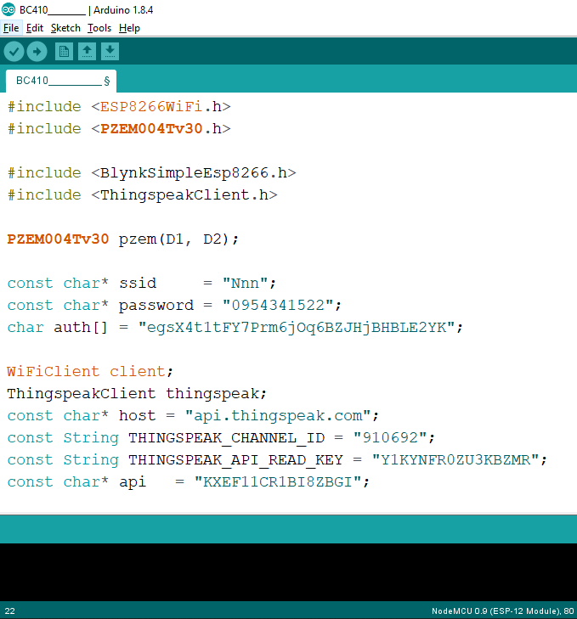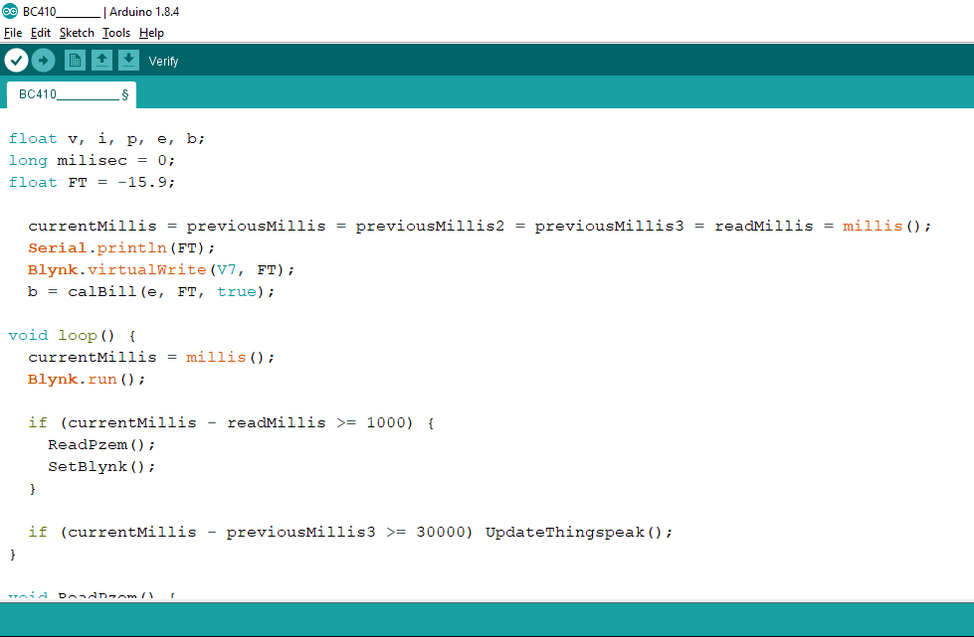**ตัวอย่างโค้ดที่เขียน**

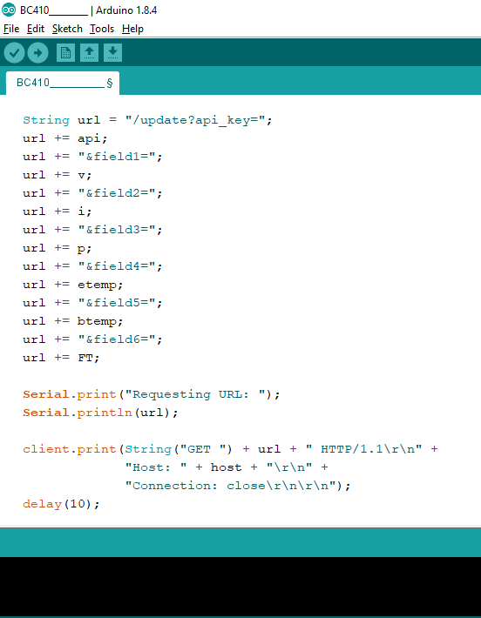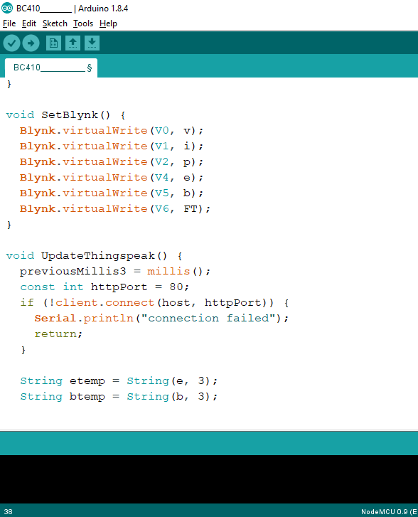

**ทำการอัพโหลดคำสั่งลงบนตัวบอร์ด Arduino**

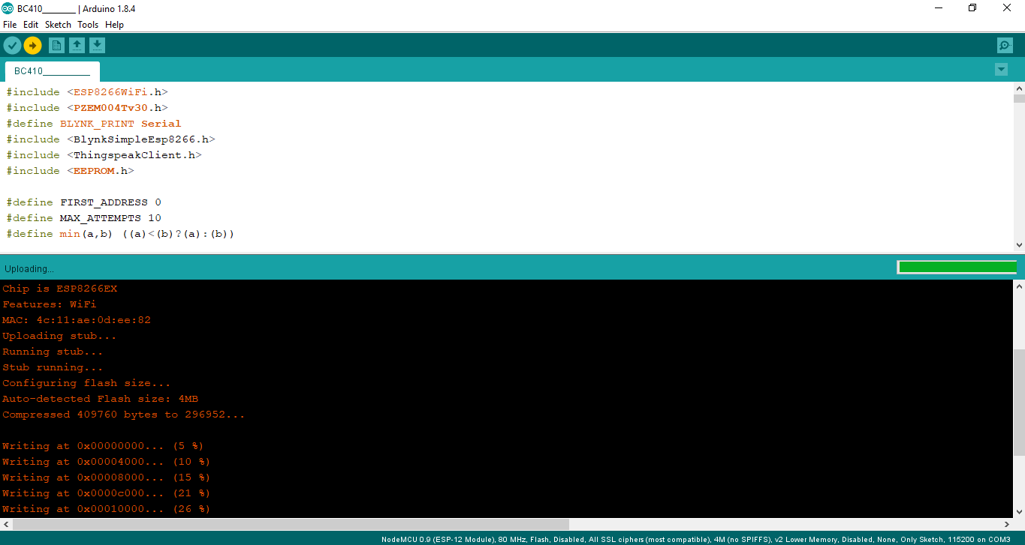

1. **Python**



ภาษาโปรแกรม Python คือภาษาโปรแกรมคอมพิวเตอร์ระดับสูง โดยถูกออกแบบมาให้เป็นภาษาสคริปต์ที่อ่านง่าย โดยตัดความซับซ้อนของโครงสร้างและไวยกรณ์ของภาษาออกไป ในส่วนของการแปลงชุดคำสั่งที่เราเขียนให้เป็นภาษาเครื่อง Python มีการทำงานแบบ Interpreter คือเป็นการแปลชุดคำสั่งทีละบรรทัด เพื่อป้อนเข้าสู่หน่วยประมวลผลให้คอมพิวเตอร์ทำงานตามที่เราต้องการ นอกจากนั้นภาษาโปรแกรม Python ยังสามารถนำไปใช้ในการเขียนโปรแกรมได้หลากหลายประเภท โดยไม่ได้จำกัดอยู่ที่งานเฉพาะทางใดทางหนึ่ง (General-purpose language) จึงทำให้มีการนำไปใช้กันแพร่หลายในหลายองค์กรใหญ่ระดับโลก เช่น Google, YouTube, Instagram, Dropbox และ NASA เป็นต้น

**บทที่ 4**

**ผลการดำเนินงาน**

เริ่มแรกในส่วนของการทดลองนี้ จะทำการทดสอบการทำงานในส่วนต่าง ๆ ของวงจร ทั้งเซนเซอร์วัดค่าไฟฟ้ากับแสดงผลการใช้พลังงานไฟฟ้า และเก็บรวบรวมข้อมูล

1. การเชื่อมต่ออุปกรณ์กับ Arduino

2. ทดสอบวัดค่าพลังงานไฟฟ้า

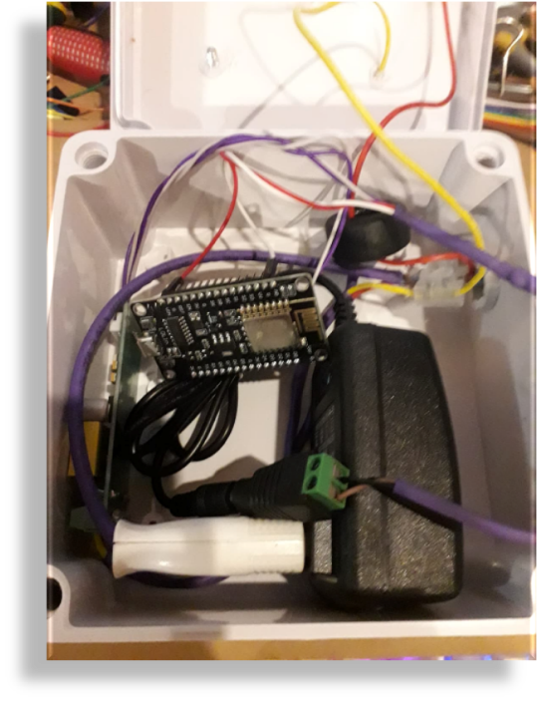3. ทดสอบการแสดงผลระบบพลังงานไฟฟ้าผ่านสมาร์โฟน

รูปที่ 4.1 รูปวงจร (ภายใน)

**การทดลองที่ 1**

ทดสอบวัดค่าใช้พลังงานพลังงานไฟฟ้าผ่านสมาร์โฟน

อุปกรณ์

1.NodeMCU

2. สมาร์โฟนติดตั้งแอพพลิเคชั่น Blynk

3. เซนเซอร์วัดค่ากระแสไฟฟ้า pzem004t

วิธีการทดลอง

1. เปิด สมาร์โฟน โดยเข้าไปแอพพลิเคชั่น Blynk

2. อ่านค่าที่ได้รับจากเซนเซอร์วันกระแสไฟฟ้า

3.นำมาเปรียบเทียบกับอุปกรณ์เครื่องใช้ไฟฟ้า

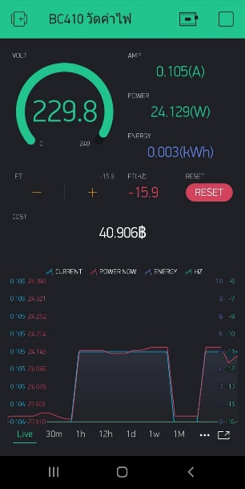

รูปที่ 4.2 อ่านค่าที่ได้รับจากเซนเซอร์วัดพลังงานไฟฟ้า pzem004t แบบเรียลไทม์

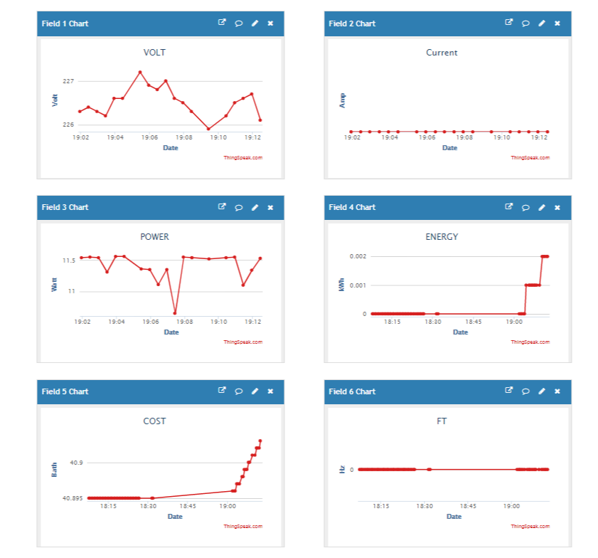

รูปที่ 4.3 อ่านข้อมูลที่ได้เก็บค่าจากเซนเซอร์วัดพลังงานไฟฟ้า pzem004t เพื่อดูย้อนหลังและนำมาวิเคราะห์ แบบเรียลไทม์

รูปที่ 4.4 ผลการวิเคราะห์ข้อมูลการใช้พลังงานไฟฟ้า

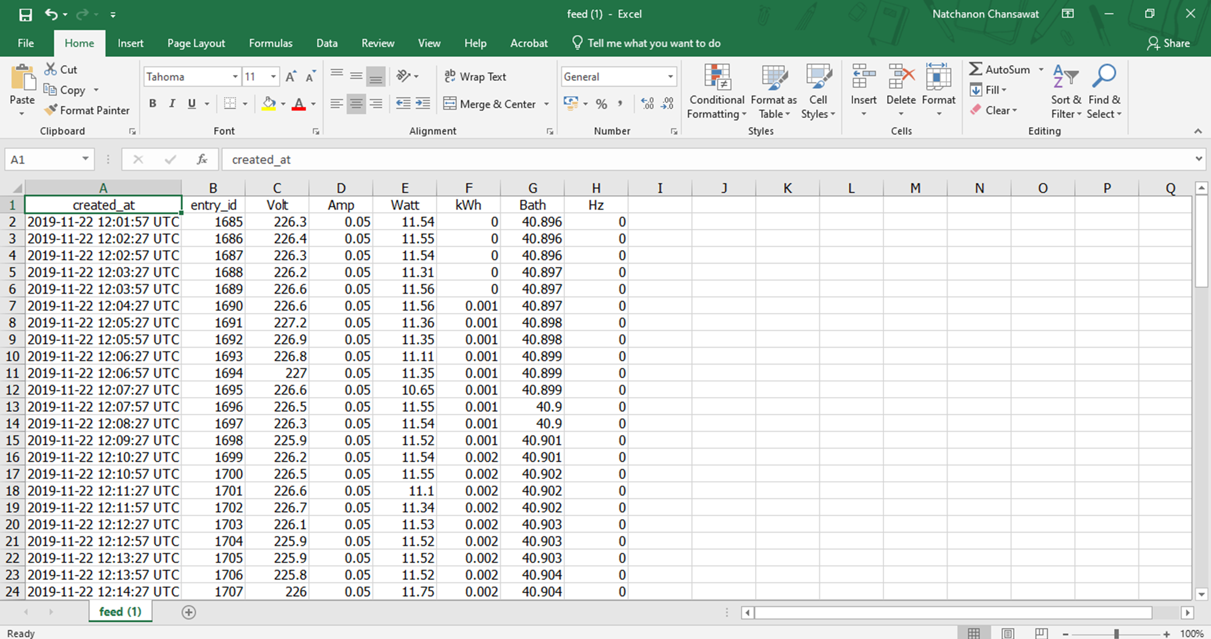

การทดลองการวัดค่าการใช้พลังงานไฟฟ้า ค่าความเฉลี่ย = 100 วัตต์/ชม

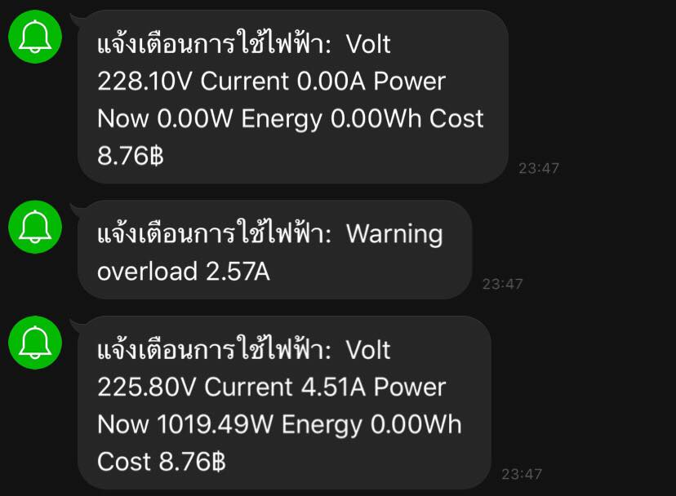

รูปที่4.4 แจ้งเตือนการใช้พลังงานไฟฟ้าและเมื่อกระแสไฟเกิน

ขั้นตอนการดำเนินงาน

ขั้นตอนที่1 ศึกษาค้นคว้าหาข้อมูลที่เกี่ยวข้องกับการจัดทำโครงงาน

วันที่ 17 สิงหาคม 2562

1. ทำการศึกษาค้นคว้าหาข้อมูลที่น่าสนใจเพื่อเสนออาจารย์ที่ปรึกษา

ขั้นตอนที่2 เขียนโครงงานเสนออาจารย์ที่ปรึกษา

วันที่ 18-24 สิงหาคม 2562 รวมระยะเวลาทั้งสิ้น 7 วัน

ขั้นตอนที่3 ทำการศึกษาค้นคว้าหาข้อมูลเพิ่มเติม

1. ทำการศึกษาค้นคว้าหาข้อมูลเกี่ยวกับ Aduino Board
2. ทำการศึกษาค้นคว้าหาข้อมูลเกี่ยวกับ Netpie แพลตฟอร์ม IoT เพื่อศึกษาการเชื่อมต่อข้อมูล
3. ทำการศึกษาค้นคว้าข้อมูลเกี่ยวกับ thingspeak เพื่อใช้สร้าง Application

ขั้นตอนที่ 4 ออกแบบการทำงานระบบและอุปกรณ์ทั้งหมด

ขั้นตอนที่ 5 ซื้ออุปกรณ์ที่ต้องใช้ในโครงงาน

ขั้นตอนที่ 6 เขียนโปรแกรมโค้ดเพื่อสั่งการทำงาน

1. เขียนโปรแกรมเพื่อควบคุมการทำงาน NodeMCU
2. เชื่อมต่อเข้ากับ Netpie

ขั้นตอนที่ 7 จำลองสถานการณ์ทำงานของอุปกรณ์ และทดสอบตามวัตถุประสงค์

ขั้นตอนที่ 8 สรุปและเขียนรายงาน

ขั้นตอนที่ 9 นำเสนอโครงงาน

**บทที่ 5**

**สรุปผลและข้อเสนอแนะ**

**5.1 สรุปผล**

**จากการทดสอบการทางานของโครงงานอินเตอร์เน็ตกับการวัดค่าไฟฟ้าอัจฉริยะ ซึ่งกระบวนการในการพัฒนานั้น ประกอบด้วย 3 กระบวนการ คือ 1. กระบวนการเขียนโปรแกรม 2. กระบวนการในการเชื่อมต่อเครือข่าย 3. กระบวนในการควบคุมอุปกรณ์เซนเซอร์และระบบอ่านค่าและวิเคราะห์ไฟฟ้า ซึ่งปัญหาที่พบของการทางานในระยะแรกคือการเชื่อมต่อของระบบเครือข่ายมีปัญหาไม่สามารถเชื่อมต่อได้ และ NodeMCU เกิดการรีเซ็ตตัวเองจากกระแสไฟเลี้ยงไม่เพียงพอ โดยในท้ายที่สุดการทางานของโครงงานวัดค่าไฟฟ้าอัจฉริยะสามารถควบคุมการทำงานได้ตามวัตถุประสงค์ โดยสามารถแสดงค่าการใช้พลังงานไฟฟ้าชื้นบนเว็บบราวเซอร์และนำข้อมูลมาวิเคราะหฺเพื่อประหยัดพลังงานได้**

**5.2 ข้อเสนอแนะ**

**5.2.1 เพิ่มคำสั่งของ อุปกรณ์วัดพลังงานไฟฟ้า ให้สามารถสั่งงานผ่าน Arduino ได้หลากหลายรูปแบบมากขึ้นในอนาคต**

**5.2.2 เพิ่มการประมวลผล Sensor เพื่อนำผลการใช้ไฟฟ้าไปวิเคราะห์และประหยัดพลังงาน เพื่อให้ระบบได้ทำงานมีประสิทธิภาพสูงสุด**

**บรรณานุกรม**

1. นายสุดสาคร นุ้ยดี. 2538. (ออนไลน์). การประหยัดพลังงานและลดความต้องการพลังงานไฟฟ้าสูงสุดใน  
โรงงานปลาทูน่ากระป๋อง. แหล่งที่มา : <http://newtdc.thailis.or.th/docview.aspx?tdcid=71298> 20 สิงหาคม 2562

2. นายธนภัทร พรหมวัฒนภักดี. 2548. (ออนไลน์). การจัดการการใช้พลังงานไฟฟ้าในมหาวิทยาลัยศรีปทุม

แหล่งที่มา : <http://dspace.spu.ac.th/bitstream/123456789/4110/1/Res_48> 20 สิงหาคม 2562

3. Hsial-Dong Chang, Chia-Chi Chu, G. Cauley. 1995. (Online.)

Website : <https://ieeexplore.ieee.org/document/481632> 25 สิงหาคม 2562

4. Anders Andrén, Peter Löfgren, Markku Rissanen, แก๊งโจว. 2002. (Online.) Website : <https://patents.google.com/patent/US7406364B2/en> 25 สิงหาคม 2562